1. **Introduction**

L’étude préalable est pour nous le point de passage obligé pour la prise de connaissance de la situation actuelle de l’organisme. C’est donc la première étape pour entrer au contact avec un domaine pour faire une description analytique basée sur des données réelle :

Dans ce chapitre, nous présentons l’approche MERISE et ses niveaux de conception.

Pour construirons de l’application afin d’accomplir et satisfaire les objectifs de ce mémoire.

1. **Définitions**

**2.1. Stock**

La notion de stock est importante dans les établissements ou les entreprises. Les produits stockés peuvent êtres soit des produits prêts à porter ou fabriqués au sein de l’entreprise. C’est le cœur des préoccupations des chefs d’entreprise. Les conditions de stockage peuvent influencer à la qualité des produits finis entreposé qui coute cher, ce qui nécessite de trouver un compromis entre la quantité en stock et les conditions disponibles (espace, climat …..). L’entreprise a donc tout intérêt à optimiser sa gestion de stock. Mais avant toute chose, intéressons nous à la notion de stock et à sa gestion

**2.2. Gestion de stock**

Une bonne gestion de stock est la tâche principale dans n’importe quel système (établissement, usine,….) qui a un ou plusieurs produits qui rentrent et qui sorts d’un endroit bien spécifié dit magasin de stock, il consiste à avoir la quantité nécessaire au bon moment. Si le stock n’est pas assez important on parle de rupture de stock, ce qui est mauvais pour la production qui risque d’être interrompue. Un excédent de stock par contre coute cher sans oublier qu’il y a risquée dépréciation du stock.

**2.3. Magasin des affaires bureautiques**

Notre sujet s’intéresse à la gestion de stock dans l’établissement hospitalière BOUZIDI LAKHDER de Bordj Bou Arréridj, on a choisi exactement le bureau de magasin des affaires bureautique du fait qu’il ya plusieurs services de stock à savoir la pharmacie ou autre. C’est un local pour recevoir des marchandises bureautique (registres, Tonner pour imprimantes, agrafeuse ……) et les distribuées aux différents services de l’établissement, supervisé par un magasinier.

Le rôle de ce service peut apparaître léger mais vu qu’il y a différents produits avec différentes quantités délivrés aux différents services et avec l’accumulation des données, sa gestion manuelle devenue fastidieuse, ce qui nécessite d’introduire un système Informatique qui aide le gestionnaire dans ses tâches quotidienne.

1. **Présentation du projet**

C’est de prendre des connaissances à propos de la suivi des stocks d’une part et de maitriser l’outil informatique d’autre part, on a pensé de concevoir un logiciel qui permet de gérer le mouvement des articles dans un magasin attribut de service des approvisionnements, ceci va permettre de:

* Eviter la perte des informations et leurs redondances
* Eliminer les tâches manuelles
* Faciliter la circulation de l’information
* Le contrôle des fuites dans le stock
* Avoir une connaissance globale sur la consommation régulière des services en termes de produits consommables.

La réalisation d’un système d’informatique De ce projet nécessite la méthode MERISE

**3.2.** **Méthode utilisé**

MERISE signifie Méthode d’étude et de réalisation informatique par Sous ensemble.

MERISE est une Méthode Systématique d’analyse, Conception et des systèmes d’information.

***Méthode*** : ensemble de modèle et une démarche.

**Système d’information**: sous-système d’un système d’organisation.

**Analyse** : Etude et évaluation du système actuel.

**Conception** : étude, proposition, évaluation du système

**Réalisation** : conception détaillée et réalisation logicielle du système.

La méthode MERISE est basée sur la séparation des données et des traitements à effectuer modèles conceptuelles et physique.

MERISE propose une approche par niveau comme suite :

|  |  |  |  |  |
| --- | --- | --- | --- | --- |
| - | Données | traitement | Flux d’information | - |
| Conceptuel | MCD | MCT | MCC | Quoi faire |
| Organisationnel  logique | MLD | MOT | - | Qui ou quand |
| physique | MPD | MOPT | - | comment |

Tableau1.1 Les niveau de l’approche MERISE

MCD : Modèle conceptuel des données

MLD : Modèle logique des données

MPD : Modèle physique des données

MCT : Modèle conceptuel des traitements

MOT : Organisationnelle des traitements

MCC : Modèle conceptuel des communications

**3.3. Organisme d’accueil**

**3.3.1. L’établissement public hospitalier BOUZIDI** **LAKHDER**

L’établissement public hospitalier BOUZIDI LKHDER de la wilaya de bourj bou Arreridj, inauguré en 1985 il a été réalisé par l’entreprise « groupe d’entreprise  l ». Est une structure sanitaire qui assure des présentations médicales. Sa capacité en lit est de 240 lits répartie services médicaux, il emploie 516 agents selon les catégories suivant :

* Corps médicale / paramédicale
* Corps administratif
* Personnel de service

L’établissement possède un magasin des affaires bureautique qui se divise en trois parties, les affaires bureautique, les affaires linge, les affaires informatique.

**3.3.2. L’organigramme**

**Direction**

Sous direction de Sous direction Sous direction Sous direction

L’administration des activités des finances de maintenance

Des moyen sanitaires et moyenne médical

Bureau de Bureau bureau des Bureau La Bureau des Bureau de

Gestion des gestion de activités des préventions ingrats et des l’économat

ressourcesH carrière sanitaire entrées équipements

Service plateau Atelier de Magasin Parc Cuisine Pharmacie Atelier de

Médicaux technique l’entretien générale auto maintenance

médical

Figure1.1L’organigramme

**4. Diagramme de flux d’information**

**4.1. Définition**

Le diagramme de flux d’information sert à présenter de manière simple l’organisation d’une entreprise et son activité, il permet :

* D’identifier les acteurs.
* D’identifier les flux d’échanges entre les acteurs.
* D’éliminer les champs d’étude.

**4.2. Les concept manipulé**

* **Acteur :** est une entité qui échange des informations avec des autres acteurs, elle peut être interne ou externe.
* **Flux :** les flux d’informationdécrivent les échanges d’information, la circulation organisée d’information entre deux acteurs dans le cadre du système d’information concerné.

**4.3. Flux d’information** Acteur extrême

Acteur interne

Service hospitaliers 5 économie

7

8

Magasin

4 1

3 2

Fournisseur directeur

Figure1.2 Le flux d’information

1. Bon de commande 5. Bon pour
2. Bon de commande Signé 6.Bon pour signé
3. Bon de commande Signé 7.Bon pour signé
4. Produit +Bon de livraison 8.Produit

**5. Etude de poste de travail**

Au cours de notre étude de l’existant nous avons pu localiser les champs de l’étude, en conséquence le travail ou on aura recours, on a fait une étude sur ces postes, qu’on a récapitulé par ces tableaux.

**5.1 Magasinier**

C’est un poste de travail occupé par une seul personne elle a pour rôle le service de tous les mouvements d’un article, en accomplissant les taches suivants.

Fiche d’analyse poste de travail

Désignation de poste : Magasinier

Structure a laquelle il est attaché : Magasin des affaires bureautique

Effectif : 01

Matériel utilisé : Caché, Stylo, les bons

**Les taches**

Tache Durée Fréquence

Etablissement d’un bon de commande chaque fois chaque fois

Signé le bon de pour

Établissement d’un bon d’inventaire

**6. Etude des documents**

**6.1 Bon de commande :** La caractéristique du document

**Désignation :** Bon de commande

**Rôle :** écrire les produits manquant

**Etablis par :** magasinier

**Nature :** interne

**Support :** feuille

**Format :** A4. **Nb exp :** 3

**Couleur :** blanche /jaune /rouge

**Liste d’information**

|  |  |  |  |
| --- | --- | --- | --- |
| **Rubrique** | **Type** | **Taille** | **OBS** |
| N° du bon | AN | 10 | BC-0000 |
| Désignation | AN | 50 |  |
| Nom de produit | **A** | 20 |  |
| Quantité | N | 20 |  |
| Date | D |  | jj/mm/aaaa |
| Unité | AN | 5 |  |
| Montant | N | 10 |  |
| Adresse | AN | 20 |  |
| Prix | N | 10 |  |
| N-fournisseur | A | 15 |  |
| Registre Commercial | AN | 20 |  |
| Compte bancaire | AN | 20 |  |
| N° tel | N | 10 |  |

Tableau1.2 Liste d’information du bon de commande

**6.2 Bon pour :** La caractéristique du document

**Désignation :** Bon pour

**Rôle :** écrire les produits manquant du service

**Etablis par :** chef de service

**Nature :** interne

**Support :** feuille

**Format :** A4. **Nb exp :** 2

**Couleur :** blanche /vers.

**Liste d’information**

|  |  |  |  |
| --- | --- | --- | --- |
| **Rubrique** | **Type** | **Taille** | **OBS** |
| Nom service | A | 50 |  |
| Num | N | 5 | BP-000 |
| Produit | AN | 10 |  |
| Qt produit demandé | N | 10 |  |
| Qt produit recu | N | 10 |  |
| Observation | A | 10 |  |
| Date | D |  | JJ/mm/aaaa |

Tableau1.3 Liste d’information du bon pour

**7. conclusion**

Ce chapitre a été consacré essentiellement à étudier les postes de travail et les documents existants entrant ou sortant, il a donné un aperçu rapide sur le déroulement événements au sein de l’entreprise ainsi la circulation des informations.

Le prochain chapitre sera consacré à la conception de notre application qui consiste à automatiser toute les taches qu’on parler utilisant la méthode MERISE.

**Chapitre ii**

**Etude Détaillé**

**1. Méthode MERISE**

MERISE est une méthode de conception et d’analyse du système d’information déjà information ou non, On considère tout système d’information sous deux aspects (statique, dynamique):

* Aspect statique : il représente les données du système et leur interaction.
* Aspect dynamique : il représente l’ensemble des traitements des traitements qui opèrent sur la statique du système.

**2. L’approche MERISE** S’articule autour de trois niveaux :

**2.1 Niveau conceptuel**

Au niveau conceptuel la formalisation de SI doit être indépendante de tout contraints d’organisation, l’étude conceptuel permet de mettre en place un SI qui a pour but de préciser et de concevoir la solution retenue lors de l’analyse précédente (étude de l’existant).

On distinguera à ce niveau les données et les traitements, on parera de modèle conceptuel de données (M.C.D) et modèle conceptuel de traitement (M.C.T).

**2.2 Niveau organisationnel**

Son rôle est de définir l’organisation souhaitable a mettre en place dans l’entreprise pour atteindre les objectifs visés, c’est ainsi qu’on précisera les postes de travail, la chronologie des opérations les choix d’automatisation tout en intégrant les contraintes éventuelles.

On parle alors du modèle organisationnel du traitement MOT.

**2.3Niveau technique**

Dans ce niveau sont intégrés les moyens techniques nécessaires aux projets, il s’exprime en terme de matériels ou logiciel, on parle du modèle physique des donnes MPD le tableau suivant représente ces trois niveaux :

|  |  |  |
| --- | --- | --- |
| Niveau | Donnée | Traitements |
| Conceptuel | Modèle Conceptuel de Donnes MCT | Modèle Conceptuel des traitements MCT |
| Organisationnel | Modèle Logique de Donnes MLD | Modèle Organisationnel des traitements MOT |
| Technique | Modèle Physique de Donnes MPD | Modèle Organisationnel des traitements MOPT |

Tableau2.1 Les trois niveaux de MERISE

**i .Le modèle conceptuel de donnée**

Le modèle conceptuel des données représente la vision statique d’information il nous donne une vue stable des données manipulées par l’Enterprise ainsi que des relations entre ces donnée.

**1 Définition**

Le MCD est l’élément le plus connus de MERISE et certainement le plus utile. Il permet d’établir une représentation claire des données du SI et définit les dépendances fonctionnelles de ces données entre elles.

|  |  |
| --- | --- |
| Objet | Entité pourvue d’une existence propre et conforme ou choix de gestion de l’entreprise. Un objet est identifies par une propriété |
| Relation | Représentation d’association entre dépourvu d’existence propre et confirme au choix de gestion de l’entreprise |
| Propriété | Donnée élémentaire conforme aux choix de gestion de l’entreprise elles sont utilisées pour décrire les objectifs et les relations |
| Identifiant | Propriétés types permettant de distinguer une entité parmi toutes les autres dans une entité type |
| Cardinalité | Nombre minimum au maximum de fois au une entité est concernée par l’association |
| Occurrence | Les occurrences d’une propriété sont l’ensemble de valeurs que peut prendre cette propriété une occurrence par propriété occurrence d’une relation elle sera définie par référence aux occurrences des objets la constituant c'est-à-dire une et une seul occurrence de chaque un des objets associe, est l’occurrence de chaque un des propriétés qu’elle porte |
| Dimension  d’une  Relation | -une relation est dite de dimension deux si elle met on jeu deux objet  -une relation est dite de dimension trois si elle met on jeu trois individus -relation d’ordre supérieure a trois est une relation qui met on jeu plus de trois objets |
| CIF | (contraintes d’intégrité fonctionnelles) sur plusieurs objets exprime que l’un de c’est objet et totalement identifier par la connaissance des autres |

Tableau2.2 La formalisation d’un MCD

Les concepts utilisés pour la formalisation d’un MCD sont les suivants :

**1.2 Représentation graphique**

Pour visualiser rapidement les concepts utilisés on suit les schémas ci-dessous

Nom entité1 Nom entité1

Nom identifiant card card Nom identifiant Nom propriété1 Nom de la relation Nom propriété1 Nom propriété2 Nom propriété2 . Nom de la propriété . . . Nom propriété N Nom propriété

Figure2.1 Représentation du model E/A

**a. Les Objets**

Serons schématise par un rectangle on attribue a chaque objet un nom tous les propriétés de l’objet seront incluses a l’intérieur de ce rectangle.

Nom entité 1

Nom identifiant

Nom propriété 1

.

Nom propriété N

**b. Les relations**

Serons schématisé par une forme ovale pour relier les objets le nom de la relation figure a l’intérieure de cette forme ainsi que les propriétés qu’elles portent.

Nom de la relation

Nom de la propriété

**2. Mise en œuvre d’un nouveau modèle**

La mise au propre d’un modèle conceptuelle de donnée nécessite le passage de 4 étapes :

* La vérification
* La normalisation
* Décomposition
* La quantification

**a. Vérification**

Dans ces étapes le concepteur doit s’assure que les règles du formalisme individuel on était respecté on particulière on vérifiera:

* Absence de propriété répétitive dans le modèle
* Existence d’un identifiant pour tous les objets
* Dépendance plaine des objets la relation on respecte les règles de gestion

**b. Normalisation**

Le concepteur doit réfléchir à une modélisation qui évite la redondance de l’information pour cela, il vérifia :

* Des propriétés élémentaires
* Dépendance pleine de l’identifiant

**c. Décomposition**

Afin de déterminer la dimension des relations serait préférable de chercher l’existence des cif (contrainte d’intégrité fonctionnelle)puisque une cif traduit de la terminatif complète d’un objet a partir des autre.

**d. Quantification**

Dans l’existence l’estimation et la quantification des donnée sont établis pour ce qu’est de conception il importe de quantifier :

* Le nombre d’occurrence
* Les cardinalité

Pour se faire un tableau être tracer comportant les noms des objets, la relation, les propriétés ainsi que la cardinalité min et max.

**3. Dictionnaire de donnée**

Type des données utilisées :

A : Alphabétique N : Numérique D : Date

|  |  |  |  |  |
| --- | --- | --- | --- | --- |
| Nom | Désignation | Type | Taille | |
| N-serv | Nom service | A | 10 | |
| C-serv | Code Service | AN | 20 | |
| N°dep | Numéro de département | N | 10 | |
| Code-F | Code Fournisseur | AN | 10 | |
| Nom-F | Nom Fournisseur | A | 10 | |
| Adr | adresse | AN | 10 | |
| Tel | Téléphone | N | 10 | |
| CCP | Compte bancaire | A | 10 | |
| RC | Registre commercial | N | 20 | |
| Code-P | Code produit | N | 10 | |
| Nom-P | Nom produit | AN | 30 | |
| Qte | quantité | N | 20 | |
| Prix | Prix | N | 20 | |
| Code-BC | Code bon commande | AN | 30 | |
| Date-BC | Date | N | 10 |
| Code-BP | Code bon pour | AN | 10 |
| Date-BC | Date | N | 10 |

Tableau2.3 : dictionnaire de donnée

**4. Modèle conceptuelle des données**

|  |
| --- |
| **Bon commande** |
| **Code-BC**  **Date-BC**  **Code-P** |

|  |
| --- |
| **service** |
| **Code-s**  **Nom-s**  **N°dep**  **Code-P** |

**1.n** affecté **1.1** **0.n**

affecté

|  |
| --- |
| **Produit** |
| **Code-P**  **Nom-P**  **Prix**  **Qte** |

|  |
| --- |
| **Bon pour** |
| **Code-BP**  **Date-BP**  **Code-P**  **Code-s** |

**1.n**

**1.n** affecté **0.n**

**1.1**

|  |
| --- |
| **Fournisseur** |
| **Code-F**  **Nom-F**  **N°-F**  **Adr**  **Tel**  **CCP**  **RC** |

affecté **0.n**

Figure2.2 : MCD

**5. Les règles de gestion**

1. Plusieurs produits affectent vers un et un seul stock.
2. Un produit appartient à un ou plusieurs services.
3. Un bon pour liée a une ou plusieurs produits et affectée a plusieurs service.
4. Plusieurs produits son ajoutées lors d’une quantité arrivée.
5. Un bon de commande commandé par le magasinier.

**6. Les règles de calcul**

**Réception**

Nouveau=quantité en stock+quantité reçus

**Sortie**

Nouveau= quantité en stock-quantité reçus.

**ii Le modèle conceptuelle de traitement MCT**

**1. Définition**

Le modèle conceptuel de traitement MCT est un formalisme qui permet de représenter l’activité essentielle de l’entreprise.

**2. Objectif**

Les traitements sont la partie dynamique du système d’information, il décrivant les actions à exécuter sur les données afin d’obtenir les résultats par organisation.

Le MCT permet de répondre a la question (quoi faire sont se préoccuper de celui que fait l’activité, ni quand elle se fait).

**3. Concepts manipulées**

* **Evénement :** traduit que quelque chose s’est produit dans l’environnement du système informatique SI ou dans le lui même et qui va déclencher une activité SI
* **Synchronisation :** proposition logique fait de ET OU traduisant les règles de gestion que doivent vérifie les événements pour déclencher l’émission des résultats d’une opération d’une opération
* **Règle d’émission :** condition traduisant les règle de gestion a la quelle et soumise l’émission des résultats d’une opération
* **Résultats :** produit de l’exécution d’une opération, fait réel de même nature que pourra être déclenché d’une autre opération
* **Processus :** c’est un enchainement d’opération dont l’action sont inclues dans même domaine d’activité

**4. Formalisme**

Événement 1 événement N

Synchronisation

|  |  |
| --- | --- |
| Nom de l’opération | |
| Règle d’émission 1 | Règle d’émission N |

Résultat 1 résultat N

Figures 2.3 la formalisation du MCT

1. **Description des processus du travail**

**5.1Process de commande**

Fin de produit

Etablissement d’un

Bon de commande

toujours

accord du accord du

directeur fournisseur

factorisation +

récupération des

produit

toujours

produit en compte rendu

stock + archive

Figures 2.4 le MCT des commandes

**5.2Process de sortie**

Besoin de

Produit

Etablissement d’un

Bon pour

toujours

accord du accord du

économe magasin

récupération des

produits

toujours

consommation

des produits

Figures 2.5 le MCT des sorties

**Iii Le modèle organisationnel de traitement (MOT)**

1. **Introduction**

Le modèle organisationnel de traitement (MOT) a pour but de fournir une présentation schématique de l’organisation de l’entreprise en répond à la question :

**Comment ? :** La nature de traitement : manuel à l’automatique colonne nature dans le schéma.

Ainsi, et pour tous les actions de niveau conceptuel, sont préciser de poste de travail, la nature de traitement, le moment de déclanchement et durée.

1. **Concept et formalisme** 
   1. **.Concepts**

**2.1.1. Les règles d’organisation**

Ce qui et mise en place en termes de couse de travail. La nature de traitement et le chronologique (déroulement).

**2.1.2. Phases**

Ensemble de tache dont enchainement et interruptible, les taches d’une même phase ont n commun le poste de travail, la nature de traitement ainsi que le déroulement dans le temps.

**2.1.3 .Procédures**

Enchainement d’une phase dont les opérations d’origine appartiennent à la même procédure.

**2.1.4. Déroulement**

Le déroulement d’une phase comporte l’instant au commence la phase et sa durée d’exécution ou bien un intervalle de temps.

**2.1.5. Evénement**

C’est lait réel dans la vie a pour effet de déclencher l’exécution d’une ou plusieurs taches.

**2.1.6. Synchronisation**

La synchronisation est une condition booléen traduisent les règles de gestion et organisation que doivent vérifier les événements pour déclencher les taches d’une phase.

**2.1.7. Règle d’émission**

C’est une condition de traitement les règles de gestion et l’organisation laquelle est semis l’émission des résultats d’une phase.

**2.1.8. Résultat**

C’est un produit de l’exécution d’une phase, le résultat fait réel de même nature que l’événement pour être déclencheur d’une phase.

**2. Formalisme**

**Déroulement Enchainement des phases poste de Nature**

**Travaille**

**Evénement 1 Evénement N**

**Synchronisation**

Nom de l’opération

Règles Règles

D’emission1 …… D’émission

Résultat 1 Résultat N

Figure 2.6 : La formalisation du MOT.

**2.1 Processus de commande**

**Déroulement Enchainement des phases poste de Nature**

**Travaille**

fin de produit

a chaque fin Etablissement d’un

de produit Bon de commande magasinier manuelle

toujours

accord du accord du

directeur fournisseur

factorisation +

récupération des manuelle

produit

toujours

produit en stock compte rendu

+archive

Figure 2.7 : Le MOT des commandes

* 1. **Processus de Descriptions**

**Déroulement Enchainement des phases poste de Nature**

**Travaille**

Besoin de produit

a chaque fin Etablissement d’un

de produit Bon pour magasinier manuelle

toujours

accord du accord du

économe magasinier

récupération des manuelle

produit

toujours

produit en stock compte rendu

+archive

Figure2.8 le MOT de Distribution

**Iv Modèle logique des données (MLD)**

1. **Définition**

Le modèle logique des données est une représentation de la structure des données directement à d’une transformation formule du MCD s’intéresser aux fichiers, c’est-à-dire aux fichiers tels qu’ils sont penses par le concepteur.

Le MLD ajoute au MCD la notion d’organisation, le MLD indique donc comment les données sont organisées.

Nous ne traiterons ici que la formalisation du MLD appliquée à une base de données relationnelle.

Les entités types MCT sont converties en table dans MLD.

Selon les cardinalités, les associations type de MLS sont converses en table ou supprimées.

1. **Les règles de passage**

**2.1.** Les entités de MCD deviennent des tables de MLD.

**2.2.** Lesidentifiant des entités deviennent des clés primaires des tables.

**2.3.** Les propriétés portées par les entités deviennent des attributs.

**2.4.** Lesrelations tel que :

2.4.1 **Relation (1.N ou 1.N) - (0.N ou 1.N)**

|  |
| --- |
| Nom entité |
| Identité A  propriété 1  propriété 2 |

0.N/1.N 0.N/1.N

|  |
| --- |
| Nom entité |
| Identité C  Propriéte4 propriété 5 |

Propriété 3

|  |
| --- |
| Nom entité |
| Identité C  propriété 4  propriété 5 |

|  |
| --- |
| Nom entité |
| Identité A  propriété 1  propriété 2 |

|  |
| --- |
| Nom entité |
| Identité A  Identité C  propriété 3 |

Figure2.9 : Les règles de passage

-L'association type b est devenue une table esclave, des table issues des entités type A et B.

- La clé de la table b est obtenue en concaténant les identifiant des entités qui participant à cette relation.

**2.4.2. Relation (0.N ou 1.N) - (0.N ou 1.1)**

|  |
| --- |
| Nom entité |
| Identité A  propriété 1  propriété 2 |

0.N /1.N 0.1/1.1

|  |
| --- |
| Nom entité |
| Identité C  Propriéte4 propriété 5 |

Propriété 3

|  |
| --- |
| Nom entité |
| Identité C  Identité A  propriété 3  propriété 4  propriété 5 |

|  |
| --- |
| Nom entité |
| Identité A  propriété 1  propriété 2 |

- L'association type B est supprimer et sa propriété deviennent des rubriques de la table issus de l'étité type C (C elle qui a la cardinalités 1.1 ou 1.1).

- L'identifiant de A est incorpore a la relation B.

**3. Complément du MLD**

* **Produit (** Code-P, Nom-P, Qte, Prix, Code-BC**)**
* **Fournisseur (**Code-F, Nom-F, Adr, Tel, CCP, RC, Code-P**)**
* **Sevice (**C-serv, N-serv, N°dep, Code-P)
* **Bon commande (**Code-BC, Date-BC, Code-F**)**
* **Bon pour (**Code-BP, Date-BP, C-serv, Code-P)

V **Modèle physique des données (MPD)**

1. **Introduction :**

Le modèle physique de données (MPD) est le dernier modèle réalisé pour les données avant la programmation le (MPD) prend en compte les ressources physiques (SGBD, matériel, support...).

Il va permettre d'implanter le SI sur la machine.

**2. Définition :**

**Base de données :** une base de données consiste en une ou plusieurs tables. Chacune contenant une série de colonnes ou sont stockes les enregistrements, chaque enregistrement d'une structure est identique à cella des autres.

**SGBD :** un système de gestion de base de données désigne un ensemble de fonctions permettant de formuler une requête.

**Table :** la table est l'unité de base pour l'organisation les données les colonnes des tables correspondent aux champs et lignes se rapportent aux enregistrements.

**Requête :** une requête donne la possibilité de rechercher des données en spécifiant des critères.

**Les états :** également dénommés rapports, ils présentent le résultat d'une requête sous forme de document pour être imprimés.

**3. Description du modèle base de données :**

Le modèle base de données, permet de crées, de restructurer et d'interroger facilement des tables.

Le langage des tables de notre base de données est ACCESS de Microsoft Office.

**4. Règle de passage du MLD au MPD :**

* Chacune des relations de MLD devient une base de données du MPD.
* La clé primaire de la base de données de la table relationnelle de MLD devient un index de MPD.
* Les attributs de MLD deviennent des champs de MPD.

Le passage du MLD au MPD s'effectuer en remplacent les relations par des fichiers.

VI **Conclusion :**

Ce chapitre était consacré à la conception de notre application qui consiste à automatiser toute les taches qu'on a parlées en utilisant la méthode MERISE.

On a présenté des exemples des modèles et toutes les modélisations logiques et physique possible.

**Chapitre iii**

**La réalisation**

**1. Introduction**

Jusqu'à maintenant une phase importante est achevée qui correspondant a la conception de notre projets. On peut passer à la réalisation de notre application. Plusieurs outils et méthodes sont disponibles pour rendre notre application possible.

On a utilisé Delphi comme environnement de développement et la création de la base de données est faite par Microsoft Access.

**2. Environnement de travail**

**2.1 Interfaces**

DELPHI 7, est un environnement de développement des logiciels simples, beaux et aussi considéré RAD (rapide application développement) est basse sur le langage PASCAL objets, permet de développer des logiciels et surtout la gestion très rapide et facile des applications Windows 32 et 64 bit et aussi android.

**2.2Base de données**

Notre base de données est composée de plusieurs tables comme suit :

* + 1. **produit**

|  |  |  |  |
| --- | --- | --- | --- |
| **Non du champ** | **Type de données** | **Taille** | **Observation** |
| **Nº produit** | **N** | **20** | **Auto_incrémentation** |
| **Nom_produit** | **AN** | **20** |  |
| **Qte** | **N** | **20** |  |
| **Prix** | **N** | **20** |  |
| **Famille** | **Q** | **20** |  |

Tableau 3.1 fiche produit

**2.2.2 Fournisseur**

|  |  |  |  |
| --- | --- | --- | --- |
| **Non du champ** | **Type de données** | **Taille** | **Observation** |
| **Nom** | **A** | **20** |  |
| **Code** | **NA** | **10** |  |
| **Tél** | **N** | **20** |  |
| **CCP adr** | **NA** | **20** |  |
| **R C** | **N** | **10** |  |
| **Carte fiscal** | **N** | **20** |  |

Tableau 3.2 fiche de fournisseur

**2.2.3 Bon commande**

|  |  |  |  |
| --- | --- | --- | --- |
| **Non du champ** | **Type de données** | **Taille** | **Observation** |
| **Nº BC** | **N** | **10** |  |
| **Nom_produit** | **A** | **20** |  |
| **Unité** | **A** | **20** |  |
| **Qte** | **N** | **20** |  |
| **Prix** | **A** | **20** |  |
| **Prix T** | **A** | **20** |  |
| **Date_BC** | **Date** | **10** |  |
| **Nom_Four** | **A** | **20** |  |
| **Adr_Four** | **AN** | **20** |  |
| **Tél_Four** | **N** | **20** |  |
| **Rc_Four** | **N** | **20** |  |
| **Cc_Four** | **N** | **20** |  |
| **Cart fiscal_Four** | **N** | **20** |  |

Tableau 3.3 fiche de Bon de commande

**2.2.4 Bon pour**

|  |  |  |  |
| --- | --- | --- | --- |
| **Non du champ** | **Type de données** | **Taille** | **Observation** |
| **Nº BP** | **N** | **10** |  |
| **Nom_produit** | **A** | **20** |  |
| **Date_BP** | **Date** | **10** |  | |
| **Famille** | **A** | **20** |  | |
| **Qte volu** | **N** | **20** |  | |
| **Qte donné** | **N** | **20** |  | |
| **Observation** | **A** | **20** |  | |
| **No_serv** | **A** | **20** |  | |

Tableau 3.4 fiche de Bon pour

**2.2.5 Service**

|  |  |  |  |
| --- | --- | --- | --- |
| **Non du champ** | **Type de données** | **Taille** | **Observation** |
| **Nº Service** | **N** | **10** |  |
| **N_service** | **A** | **10** |  |

Tableau 3.5 fiche des Service

**2.2.6 Unité**

|  |  |  |  |
| --- | --- | --- | --- |
| **Non du champ** | **Type de données** | **Taille** | **Observation** |
| **Unité** | **A** | **1** |  |

Tableau 3.6 fiche desUnités

Ils sont reliée l’un a l’autre en utilisant des méthodes Professional, pour assurer le bon fonctionnement de notre application.

**3. Démarches à suivre**

**1. etape1**

Dans ce qui suit c’est les différents composants de Delphi 7

* L’interface de Delphi
* «éditeur de code source
* Structure d’un composant
* Traitement des événements

Et les différentes fenêtres utilisées pour traitement d’information inclus dans notre application

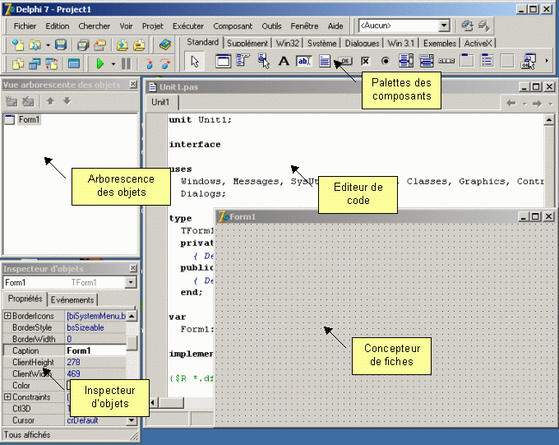

Figure 3.1interface de DELPHI 7

**2. etape2**

La base de donnée de notre application et faite avec Microsoft Access, on a crée les tables de la base de donnée s a partir du MLD portants toutes ses information.

**3. etape3**

L’étape 3 c’est la liaison entre les bases de données et l’interface de Delphi7, dans cette étape on définira le contenu final de cette application en utilisant des outils et des méthodes spécifiés pour arranger l’information, et faire toutes les requêtes SQL.

**4. Exemple d’une procédure**

**4.1 Demande de mot de passe**

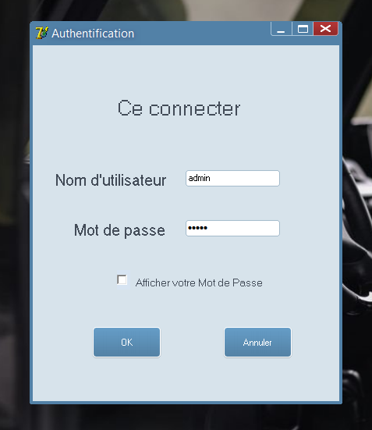

Figure3.2 mot de passe

**4.2 L’interface de l’application**

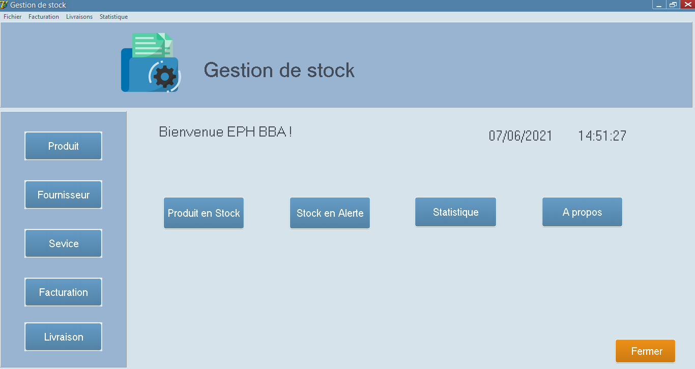

Figure3.3 l’interface de l’application

**4.3 La page de produit**

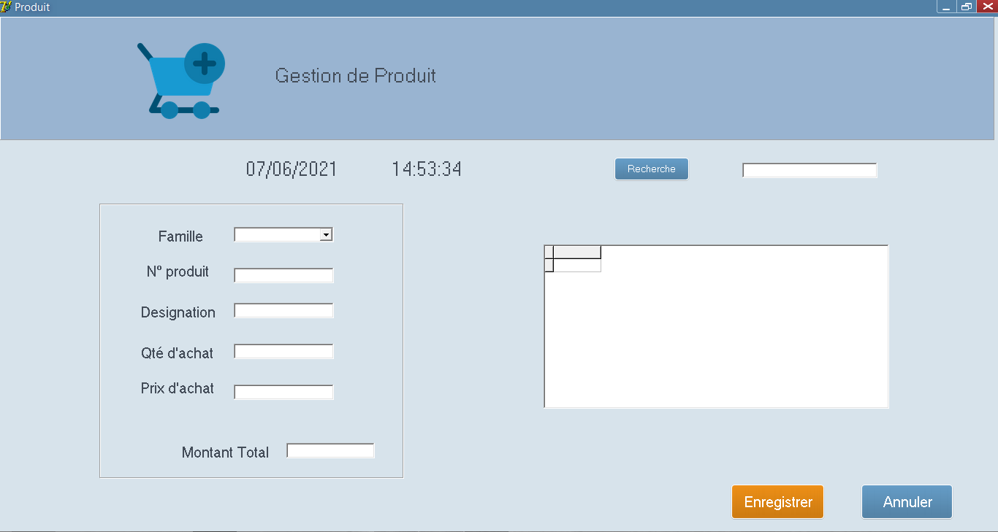

Figure3.4 la page de produit

**4.4 La page de fournisseur**

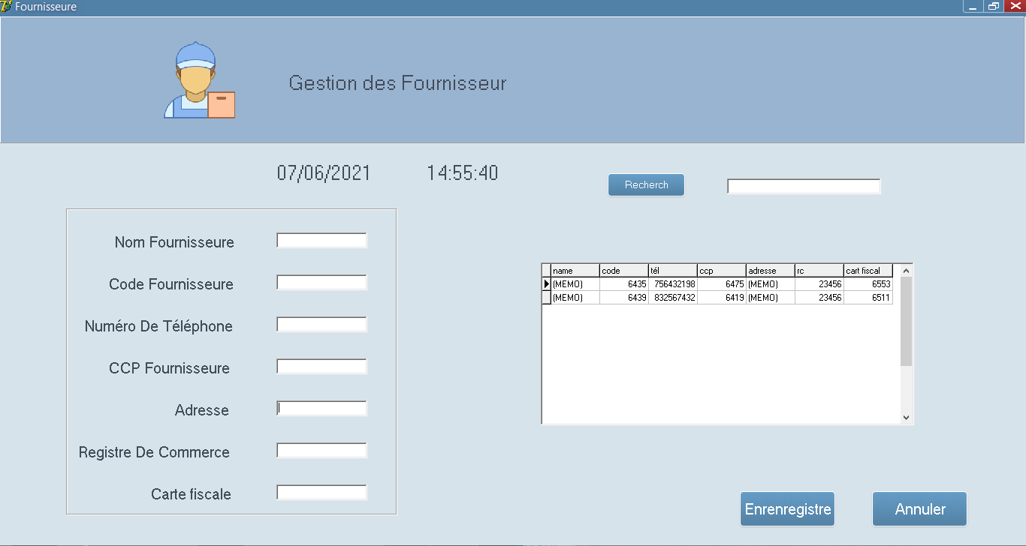

Figure3.5 la page de fournisseur

**4.5 La page de service**

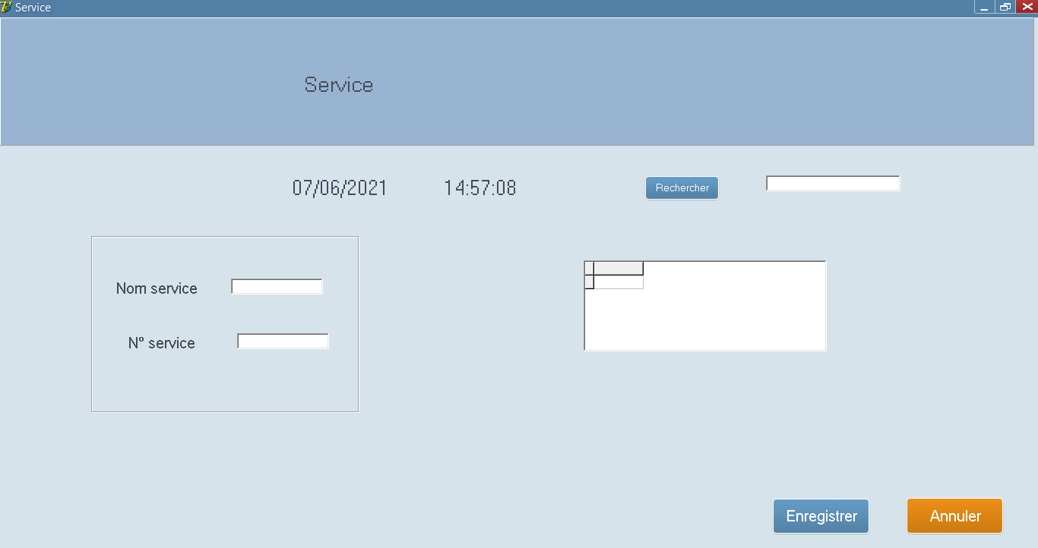

Figure3.6 la page de service

**4.6 La page de facturation**

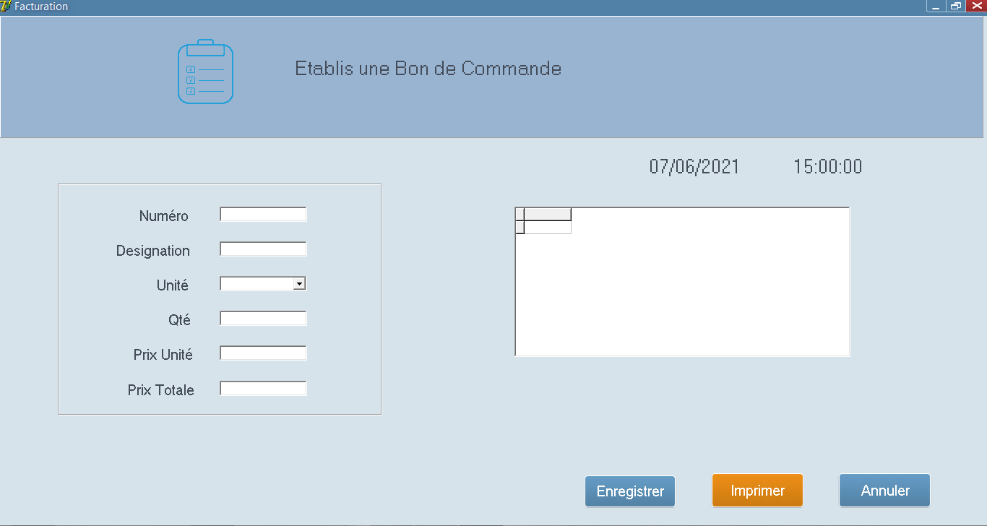

Figure3.7 la page de facturation

**4.7 La page de livraison**

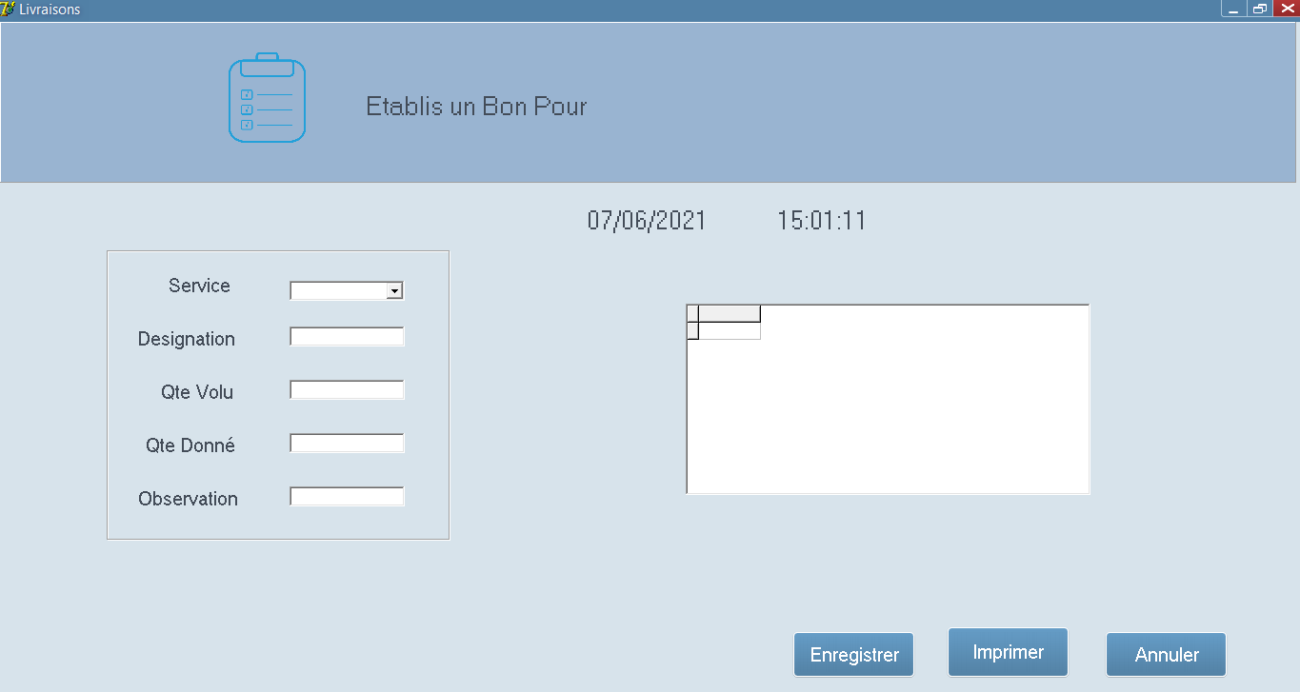

Figure3.8 la page de livraison

**4.8 La page de statistique**

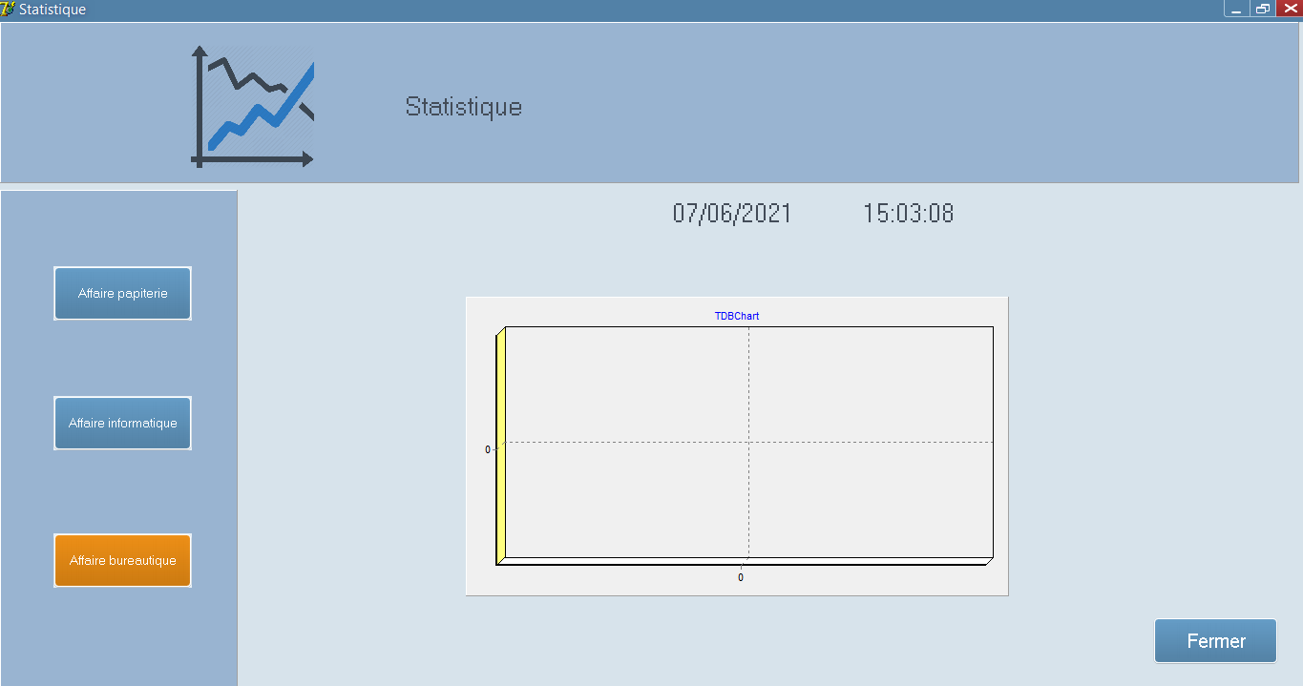

Figure3.9 la page de statistique

**4.9 La page de à propos**

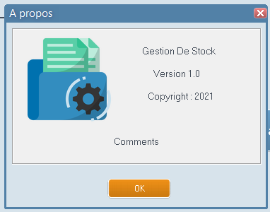

Figure3.10 la page de à propos

**4.11 La page de stock en alert**

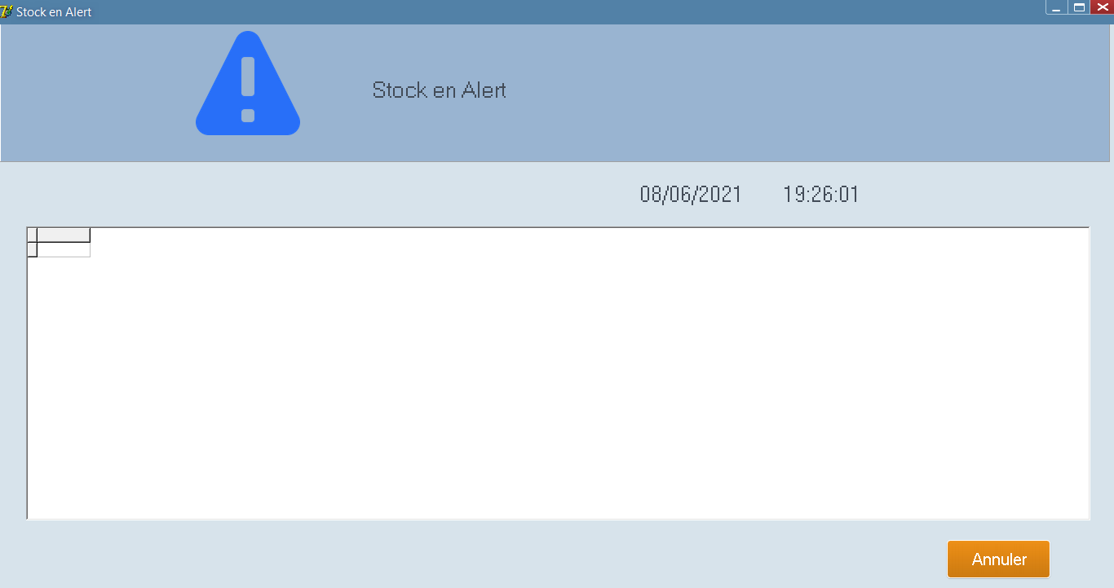

Figure3.12 la page de à propos

**5. Conclusion**

On a observé durant notre stage académique a la société que le coté paperasse (facture, bons de ….) n’était pas a l’hauteur on a remarqué que les documents étaient peu, ce qui rends la communication entre les services non précise, lente et moins compétitive

Ainsi que le coté informatique de la gestion et surtout pour la gestion du magasin de l’établissement n’était pas au niveau auquel elle pourrait se développer et être plus concurrente sur le marche local .et c’était a nous de développer une application pour amélioré le rendement du service.

**Conclusion**

**Générale**

La présente étude a été menée dans le but de fournir un moyen efficace et facile aux acteurs de gestion de stock au niveau du magasin de l’établissement populaire hospitalier BOUZIDI LAKHDER.

Nous avons utilisé MERISE comme moyen de modélisation du système d’information.

Ce projet nous a permis d’enrichir nos connaissances en informatique, notamment en analyse.

De même que nous avons apprécié le rôle de l’informatique comme moyen de travail futuriste et le multiple avantage qu’elle procure dans la gestion administrative, économique et autre, nous avons apprécié la communication comme moyen d’approcher un système d’information.

On espère qu’a la fin du travail, nous avons pu atteindre les objectifs initialement fixée.

**Bibliographie**

* Merise applique « PHAM THU QUANG »
* Merise et étude et exercice « A-collugues »
* Delphi 7 le programmeur « M-Martin »
* SQL « Fréderic-B »
* Php my sql « L-welling »
* Pascal manuel de l’utilisateur «Claude delawoy**»**